Gazi Üniversitesi
MATLAB Kampüs Lisansı Kurulum Rehberi

Gazi Üniversitesi’nin sahip olduğu MATLAB Kampüs Lisansı ile MathWorks hesabı oluşturmak ve MATLAB & Simulink’i kişisel bilgisayarınıza indirmek için aşağıdaki adımları takip ediniz.

- MathWorks Hesabı Oluşturma
Gazi Üniversitesi’nin MATLAB Portal sayfasına giriş yapınız.
https://in.mathworks.com/academia/tah-portal/gazi-universitesi-31572544.html
Orta kısımda yer alan “Sign in to get started” butonuna tıklayın.
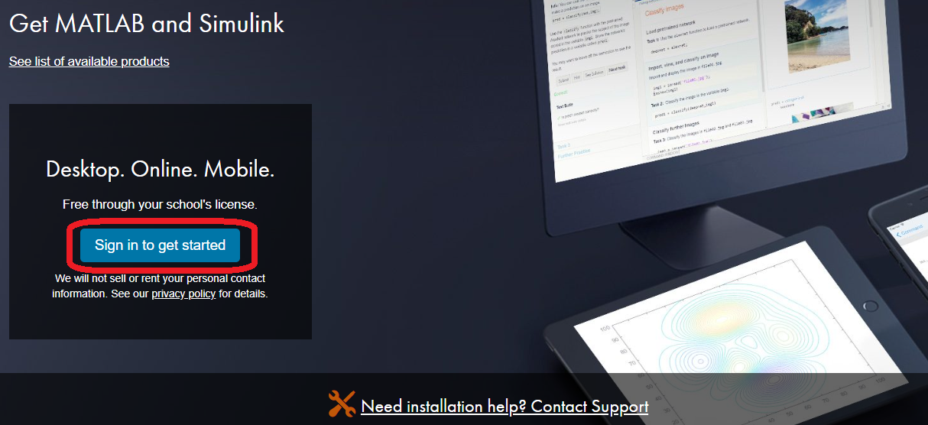
Karşınıza çıkan sayfadan, daha önce bir MathWorks hesabınız bulunuyorsa giriş yapın, bulunmuyor ise “Create one!” linkine tıklayarak edu uzantılı üniversite email adresiniz ile yeni bir hesap oluşturun.
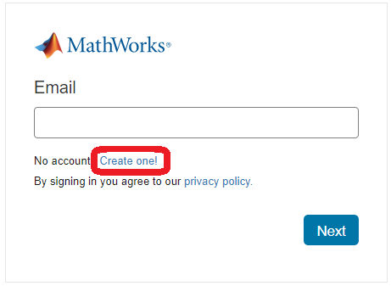

- Lisans Görüntüleme ve Programı İndirme
Yeni bir hesap oluşturduktan veya mevcut hesabınıza giriş yaptıktan sonra sağ üst köşedeki hesap ikonuna tıklayın ve “My Account” seçeneğine tıklayın.

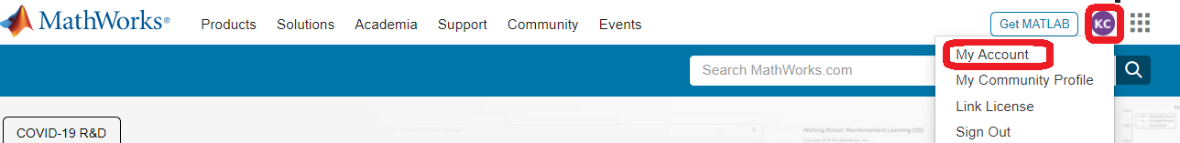

Hesap sayfanızda lisansınız otomatik tanımlanmış olacaktır. Lisansınızın sağ tarafındaki ok ikonuna tıklayarak programı indirme işlemini başlatabilirsiniz.

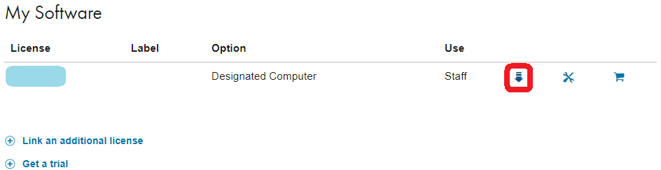

Karşınıza gelen sayfadan en güncel versiyonu seçip ilerleyebileceğiniz gibi, önceki sürümleri de seçerek devam edebilirsiniz.
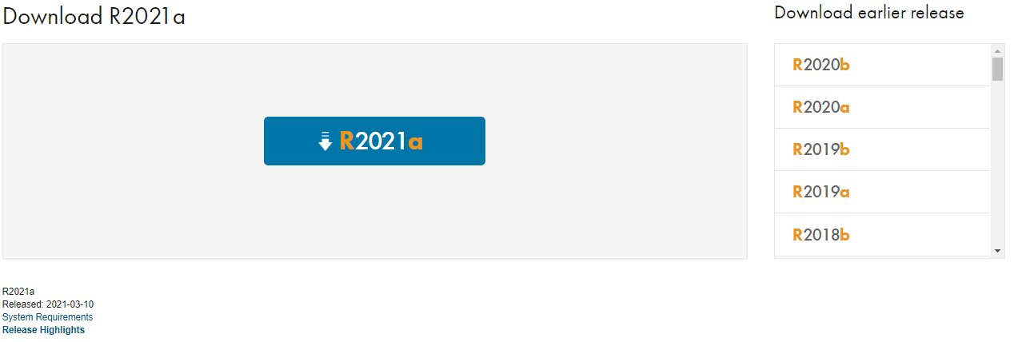

Kullanmakta olduğunuz işletim sistemini seçerek işleme devam edebilirsiniz.

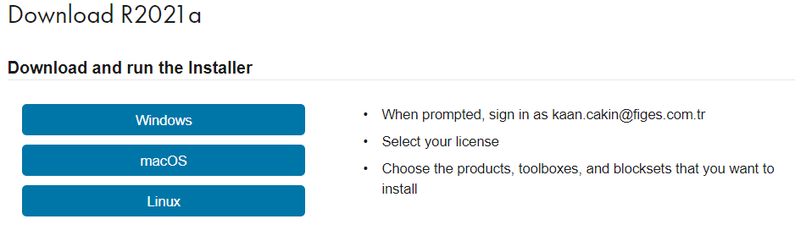

Exe dosyasının kurulumu tamamlandıktan sonra, dosyaya tıklayarak işlemi devam ettirebilirsiniz.
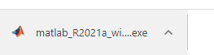
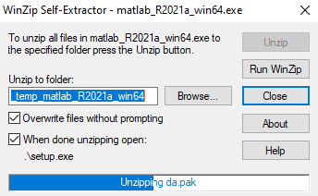

Açılan pencereden, üniversite email adresiniz ile oluşturduğunuz MathWorks hesabınıza giriş yapabilirsiniz.
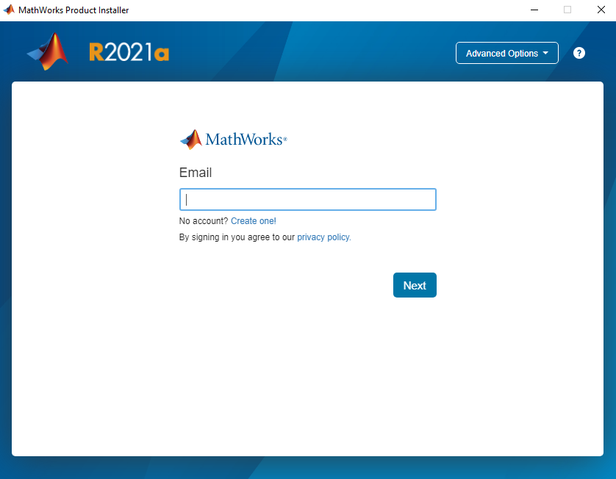

İşlemin devamı için aşağıdaki adımları takip edebilirsiniz.
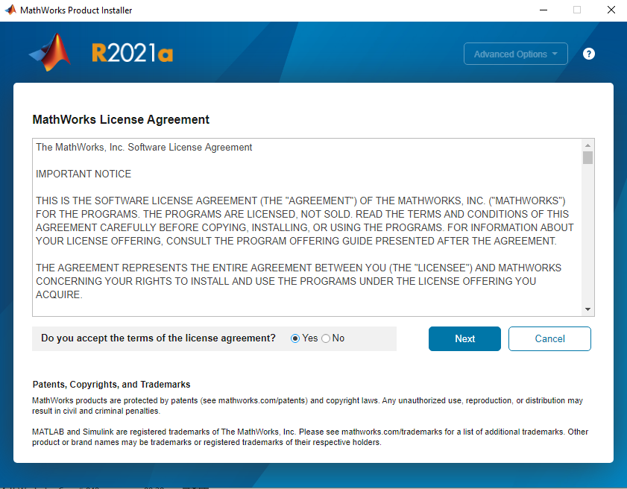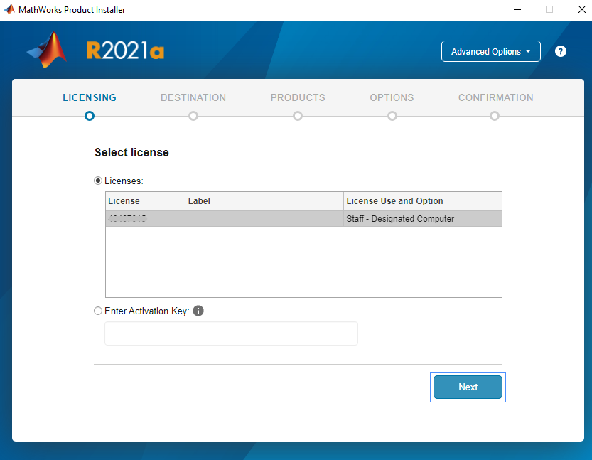
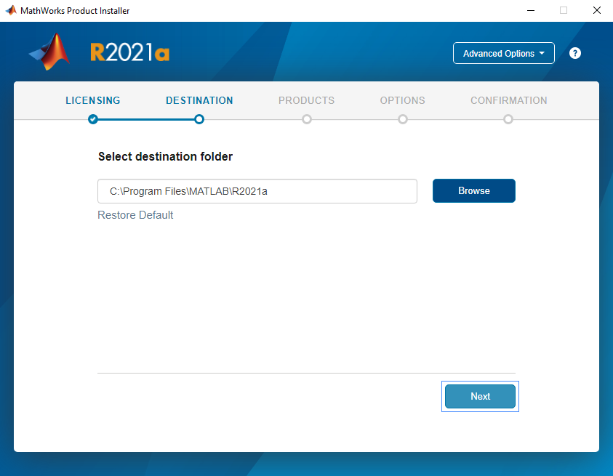

“Product” penceresinden MATLAB Kampüs Lisansına dahil olan ürünleri gözlemleyebilirsiniz. İster “select all” seçeneğini tıklayarak tüm ürünleri indirebilir, isterseniz çalışma alanlarınıza göre seçimler yapıp indirme işlemine devam edebilirsiniz. Bu aşamada ilgili ürünleri seçmeseniz bile daha sonra MATLAB içerisinden istediğiniz toolboxı indirebilirsiniz.
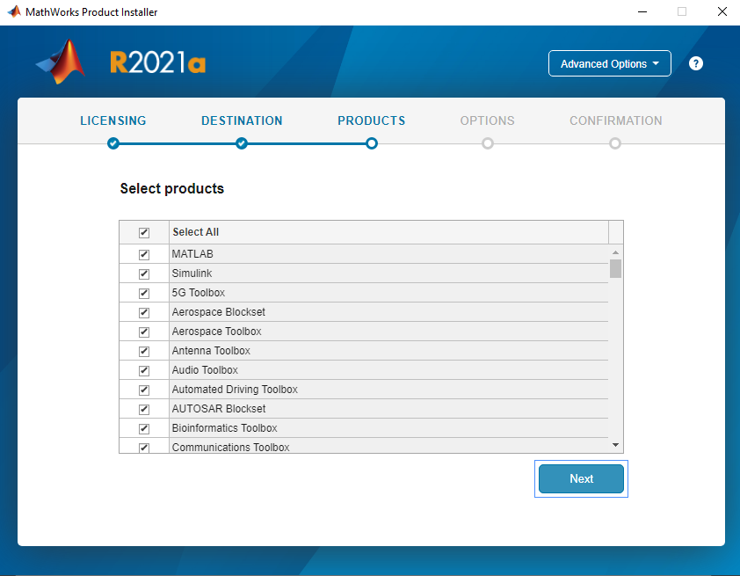
Sıradaki pencereden “Add shortcut to desktop” seçeneğine tıklayarak masaüstü kısa yolu oluşturabilirsiniz.
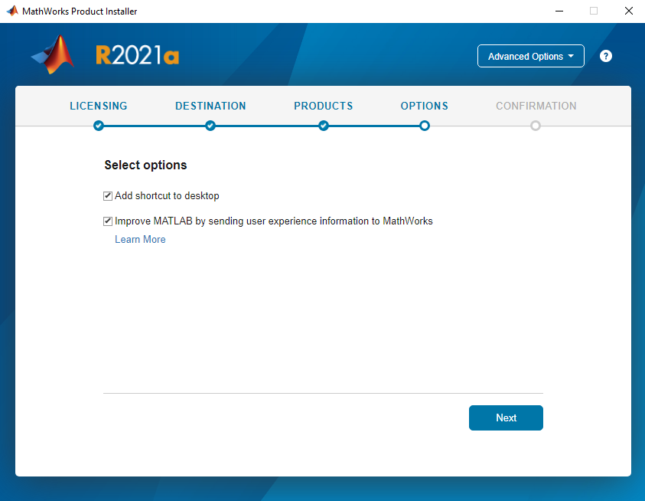

Son olarak “Begin Install” butonuna tıklayarak kurulum işlemine başlayabilirsiniz.
